
UNITEK-Ltd
ООО «ЮНИТЕК»

Юридичесикй адрес:  119634, г.МОСКВА, БОРОВСКОЕ Ш 37-187 | +7 968 630-68-94  +7 (495) 7338030 | gen_director@unitek-ltd.ru  www.unitek-ltd.ru

Компания "ЮНИТЕК" представляет свою разработку – установку, брикетирующую уголь без связующих добавок!

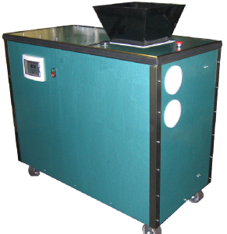
Установка предназначена для получения угольных брикетов без добавления связующих ингредиентов.

Сфера применения

- Переработка некондиционного по фракции, но качественного по составу угольного сырья
- Превращение низкокачественного угольного сырья в пригодное угольное топливо нового качества.
- Решение экологических проблем в регионах угледобычи за счёт переработки угольных отходов в местах её скопления: угольные разрезы и шахты, транспортные узлы, склады топлива, перегрузочные площадки и т.п.

Требования к сырью

- Используются традиционные источники сырья оставшиеся после добычи кускового: уголь (отходы углеобогащения) с любыми характеристиками и любой стадии метаморфизма (от суперантрацитов, антрацитов, полуантрацитов и отходов от них до газовых и длинопламенных углей, как рядовых, так и любой группы окислённости, а также их шламов и промежуточных продуктов сухого обогащения угля).
- Влажность угольной смеси должна быть от 6% до 16%.
- Фракция измельчения должна быть 0-0.25мм.
- Допускаются вкрапления отдельных частиц, до 5мм, но не более 5% на всю приготовленную массу.
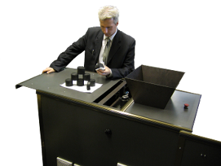
Получаемые брикеты

- Брикеты выдерживают статическую нагрузку ~ 3 кг/см2.
- Удовлетворяют кондиции на сопротивление сбрасыванию.
- По ударной нагрузке, при падении с 1,5м высоты, выход образовавшейся мелочи не превышает 20%.

О достоинствах установки:

- Установка мобильна и имеет компактную конструкцию.
- Поставляется готовой к подключению и устанавливается без специального фундамента.
- Нет необходимости в дорогостоящем монтаже.
- Оборудование имеет надёжные механические узлы, управляемые микропроцессором, что гарантирует его долговечность и качество выпускаемой им продукции.
- Легко настраивается, имеет автоматическое управление.
- Информация о режимах работы выводится на табло, ведётся подсчёт брикетов.
- Плотность брикетов всегда равномерна, длина и масса брикетов регулируется.
- Брикеты цилиндрической формы, диаметр от 40мм до 80мм, это оговаривается заранее перед заказом оборудования. Высота от 20мм до 100мм, регулируется при эксплуатации.
- Изменение пресс-формы для получения брикетов других форм, возможно, это обсуждается при заказе.
- Дополнительно имеется возможность создания оттиска вашего логотипа на изготавливаемом брикете.

Об экономичности и качестве:

- Брикетирование угля происходит без добавления связующих добавок!
- Для производства брикетов не требуется закупать связующие добавки и оборудование для них!
- Вы получаете высокоэкономичное, компактное и чистое производство на пятачке 3x5 метров.
- Выпускаемые брикеты хранятся очень долго, горение происходит без дополнительных посторонних запахов и дыма от связующих.
- Система автоматически управляется программируемым логическим контроллером, который поддерживает точную идентичность изготовления качественных брикетов.
- Потребляемая мощность оптимизируется за счет точного управления, что предотвращает перегрузки и износ механических узлов агрегата.
- Достаточно двигателей невысокой мощности для обеспечения заданной производительности по сравнению с другими установками брикетирования.
- Электронный и механический контроль позволяет сохранить постоянный размер и качество брикета, несмотря на изменение плотности поступающего брикетируемого сырья.
- На оборудование даётся 3 месяца гарантии, кроме узлов подвергающихся абразивному воздействию (узел шнека и каретки).
- В течение всего гарантийного срока работает консультативная помощь.
- Максимальная потребляемая мощность 5 квт/час.
- Производительность мини установки 5-12 тонн в сутки.
- Срок окупаемости составляет от 2 до 10 месяцев.
- Внедрение мини-заводов в комплексный технологический процесс повышает рентабельность Вашего производства за счёт максимального использования добытого угля и брикетирования некондиционных отходов, получения нужного продукта за счёт смешивания различных сортов угольной мелочи.

О преимуществах в одну строку:

- Экономичное производство без затрат на связующие добавки
- Нет необходимости в специальном фундаменте, инженерных сетях
- Мобильная и компактная конструкция
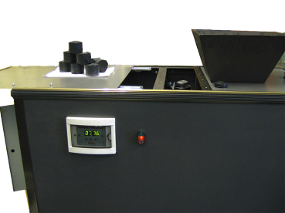
- Малые затраты на транспортировку
- Минимум расходов на монтаж
- Малый износ
- Лёгкий ремонт
- Компьютерное управление
- Низкое энергопотребление
- Установка сразу готова к работе
- Печать вашего логотипа на брикетах
- Гарантия, консультация, обучение

